

Robotik-Praktikum

Versuch „Industrielle Antriebe, Teil 1“

Versuchsprotokoll

Gruppe: 1.3

Gruppenmitglieder: Noah Schultheis
Jannik Schäfer

Datum: 14.04.2026

Protokoll zu Arbeitsauftrag 5:

Abgelesene Kenndaten des oberen Motors (DRV_Lexium62):
- Internes Trägheitsmoment des Motors: $J_{Motor} = 0,059$
- Drehmomentkonstante des Motors: $k_{T} =$0,684

Abgelesene Kenndaten des unteren Motors (DRV_Lexium62_1):
- Internes Trägheitsmoment des Motors: $J_{Motor} = 0,08$
- Drehmomentkonstante des Motors: $k_{T} = 0,684$

Protokoll zu Arbeitsauftrag 6:

Fehlerbeschreibung (DiagMsg): 'Verdrahtungsfehler erkannt'

Protokoll zu Arbeitsauftrag 11:

Fehlerbeschreibung (DiagMsg) bei Aktivierung des Antriebs mit dem falschen Kommutierungsoffset: 'Abschaltung wegen Schleppfehler'

Protokoll zu Arbeitsauftrag 12:

Anzahl der ausgestellten Magnetfeldrichtungen während des Kommutierungsvorgangs: 4*3=12

Protokoll zu Arbeitsauftrag 16:

Maximale Positionsabweichung der oberen Antriebsachse (DRV_Lexium62) nach Einstellung des Schätzwertes für $J_{Load}$: 0,45

Maximale Positionsabweichung der unteren Antriebsachse (DRV_Lexium62_1) ohne Einstellung für $J_{Load}$: 110

Schlussfolgerung für die Reibung aus dem Vergleich zwischen Sollwinkelbeschleunigung und drehmomentbildender Motorstromkomponente:
Wenn Reibung im System vorhanden ist, ist die drehmomentbildende Motorstromkompente bei keiner Winkelbeschleunigung größer als 0. Sollte keine Reibung im System vorhanden sein, ist der Motorstrom bei keiner Beschleunigung auf 0.

Protokoll zu Arbeitsauftrag 18:

Woran erkennt man, dass nun wesentliche und nicht mehr vernachlässigbare Reibmomente vorliegen?
Beim simulierten Reibungsprogramm, sieht man deutlich, dass auch noch nach dem Beschleunigungsvorgang erheblicher Motorstrom genutzt werden muss, um die Drehzahl beizubehalten. Dies ist bei der Simulation ohne Reibung nicht nötig.

Protokoll zu Arbeitsauftrag 19:

Fehlerbeschreibung (DiagMsg): 'Schleppfehlerschwelle überschritten'

Protokoll zu Arbeitsauftrag 20:

Der Antrieb wird gestoppt, sobald das Überwachungssignal DriveOverload den prozentualen Wert 80 überschreitet.

Fehlerbeschreibung (DiagMsg): 'Motor Belastung hoch'

Die Softwareüberwachung mittels des Parameters DriveOverload ist zusätzlich zur Messung der Motortemperatur notwendig, da die Motortemperatur bei kurzzeitigen Belastungen nicht schnell ansteigt, jedoch die Driver Überlastung auf kurze Zeit genauso schädlich ist. Der Parameter DriveOverload wird aus mehreren Parametern errechnet (Temperatur, Schaltvorgänge etc.)

Industrielle Antriebe 2:

Arbeitsauftrag 2:
$$\dot{u_{sine}}\left(t\right)=\frac{d}{dt}\sin\left(t\right)=\cos\left(t\right)$$

Arbeitsauftrag 3:

Stillstand:
$$k_{T,0}=\frac{M_{0}}{I_{0}}=\frac{0,5\text{ Nm}}{0,73\text{ A}}≈0,6849\text{ Nm}\text{/}\text{A}$$

Spitzenbereich:
$$k_{T,max}=\frac{M_{max}}{I_{max}}=\frac{1,5\text{ Nm}}{2,9\text{ A}}≈0,5172\text{ Nm}\text{/}\text{A}$$

Erklärung:
Der Wert für $k_{T}$ ist im Spitzenbereich signifikant kleiner als im Stillstand. Dies ist auf die magnetische Eisensättigung zurückzuführen. Im niedrigen Strombereich kann $k_{T}$ näherungsweise als konstant angenommen werden. Bei hohen $I_{q}$-Strömen vergrößert sich jedoch der magnetische Widerstand des Eisens. Eine weitere Erhöhung des Stroms führt dann nur noch zu einer geringeren Verstärkung des Magnetfeldes , weshalb die Drehmomentkonstante bei weiter steigenden Strömen abnimmt.

Arbeitsauftrag 6:
Berechnungsgrundlage: Das experimentell in MATLAB identifizierte Gesamtträgheitsmoment $J$ wird zunächst von der SI-Einheit $\text{kg}⋅{\text{m}}^{2}$ in die praxisübliche Einheit $\text{kg}⋅{\text{cm}}^{2}$ umgerechnet, bevor das interne Motorträgheitsmoment $J_{Motor}$ subtrahiert wird.
Rechnung:
- Umrechnung von $J$:
$$J_{\text{gesamt}}\left[\text{kg}⋅{\text{cm}}^{2}\right]=J\left[\text{kg}⋅{\text{m}}^{2}\right]⋅10.000$$
- Berechnung von $J_{Load}$:
$$J_{Load}=J_{\text{gesamt}}-J_{Motor}$$
$$J_{Load}=\left(J\left[\text{kg}⋅{\text{m}}^{2}\right]⋅10.000\right)-0,059 \text{kg}⋅{\text{cm}}^{2}$$
$$J_{Load}=1,7399 \text{kg}⋅{\text{cm}}^{2}$$
Vergleich mit der theoretischen Schätzung:
Der experimentell ermittelte Wert von 1,74 kg·cm² zeigt eine hohe Übereinstimmung mit dem theoretischen Schätzwert von 1,56 kg·cm². Die geringfügige Differenz ist physikalisch begründet durch die in der Theorie notwendige Idealisierung der Bauteilgeometrien sowie die Vernachlässigung von Kleinteilen (wie z. B. Schrauben oder Befestigungselemente der Wellenkupplung), welche das tatsächliche Trägheitsmoment in der realen Messung leicht erhöhen.

Arbeitsauftrag 9:

Identifikation der Mechanikparameter:
Durch das Aufstellen eines überbestimmten linearen Gleichungssystems auf Basis der erweiterten Bewegungsgleichung und dessen Lösung nach der Methode der kleinsten Fehlerquadrate ergeben sich aus den validen Datenpunkten folgende Parameter:
- Gesamtträgheitsmoment $J$: 0,00013185 kg·m²
- Geschwindigkeitsabhängige Reibung $K_{Fric,ω}$: 0,001791 Nm/(rad/s)
- Konstante Coulomb-Reibung $K_{Fric,0}$: 0,68884 Nm
Das verbleibende quadratische Fehlermaß der Näherungslösung beträgt $E$ = 8,4856.
Berechnung des Lastträgheitsmoments ($J_{Load}$):
Unter Abzug des internen Motorträgheitsmoments ($0,059\text{ kg}⋅{\text{cm}}^{2}$) vom identifizierten Gesamtträgheitsmoment ergibt sich:
$J_{Load}=\left(0,00013185\text{ kg}⋅{\text{m}}^{2}⋅10000\right)-0,059\text{ kg}⋅{\text{cm}}^{2} ->J_{Load}$= 1,2595 kg·cm²

Arbeitsauftrag 11:
Die Datenblatt-Kennlinie setzt voraus, dass sich die Motorwicklungen auf ihrer Nenntemperatur von ca. 120°C befinden. Bei der Labormessung wurde der Motor jedoch kaum belastet, sodass die Temperatur lediglich bei der Raumtemperatur von ca. 20°C lag. Da der spezifische Widerstand von Kupfer mit der Temperatur steigt, war der ohmsche Widerstand $R$ im Versuch signifikant kleiner (nur ca. 70%). Gemäß der Maschenregel des Ersatzschaltbildes teilt sich die Stellspannung auf in $U_{R}$ und die induzierte Spannung $U_{i}$. Ein kleinerer Widerstand $R$ bedingt einen geringeren Spannungsabfall $U_{R}$, wodurch mehr Spannungsreserve für die induzierte Spannung $U_{i}$ zur Verfügung steht. Da $U_{i}$ proportional zur Drehzahl ansteigt, kann der Antrieb eine höhere Drehzahl erreichen, bevor die verfügbare Maximalspannung das Drehmoment limitiert.

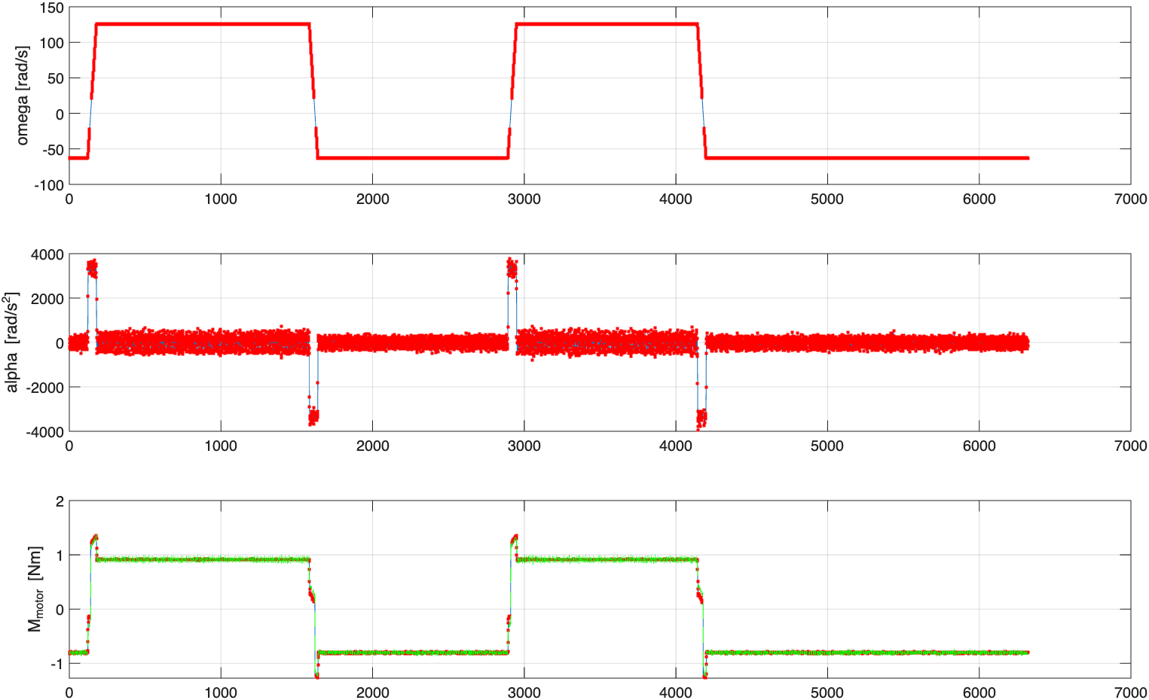

Abbildung 1: Parameteridentifikation unter Berücksichtigung von Reibeffekten mittels der Methode der kleinsten Fehlerquadrate. Gezeigt ist der Vergleich des gemessenen Motordrehmoments mit der Modellschätzung inklusive geschwindigkeitsabhängiger und konstanter Reibanteile. Das korrigierte Lastträgheitsmoment beträgt $J_{Load}≈1,26 \text{kg}⋅{\text{cm}}^{2}$.

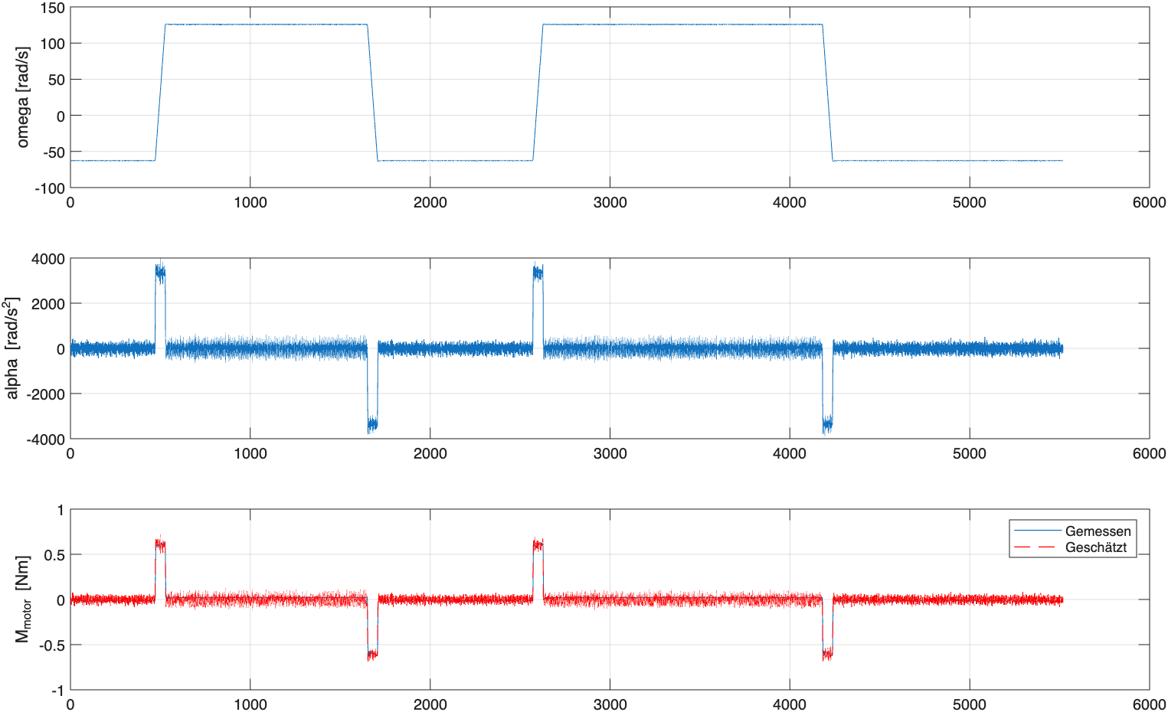
Abildung 2: Identifikation des Gesamtträgheitsmoments bei vernachlässigbarer Reibung. Dargestellt sind (von oben nach unten) der Verlauf der Winkelgeschwindigkeit, der Winkelbeschleunigung sowie der Vergleich zwischen gemessenem Motordrehmoment und dem aus der geschätzten Trägheit $J$ berechneten Modellverlauf. Das identifizierte Lastträgheitsmoment beträgt $J_{Load}≈1,74 \text{kg}⋅{\text{cm}}^{2}$.

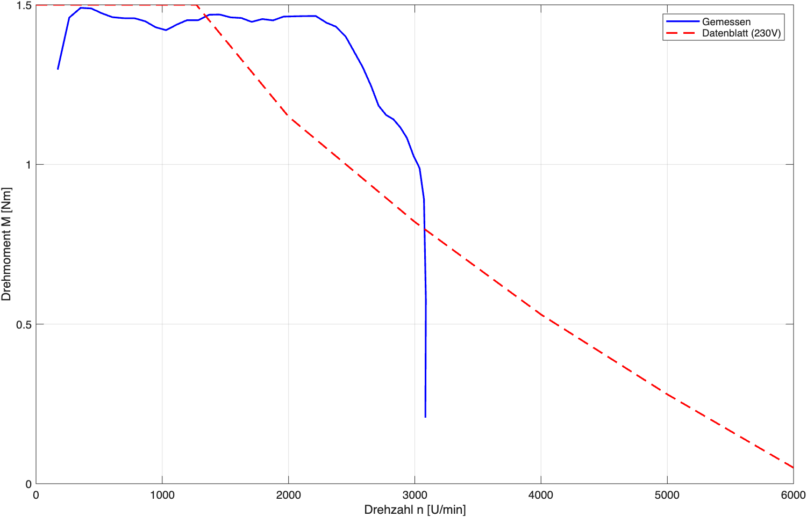

Abbildung 3: Vergleich der experimentell ermittelten Spitzendrehmoment-Drehzahl-Kennlinie mit der Referenzkennlinie gemäß Datenblatt (230 V AC). Die Diskrepanz der Knickpunkte resultiert aus dem im Vergleich zur Nenntemperatur (120 °C) deutlich niedrigeren Wicklungswiderstand bei Raumtemperatur (20 °C) während der Messung.

